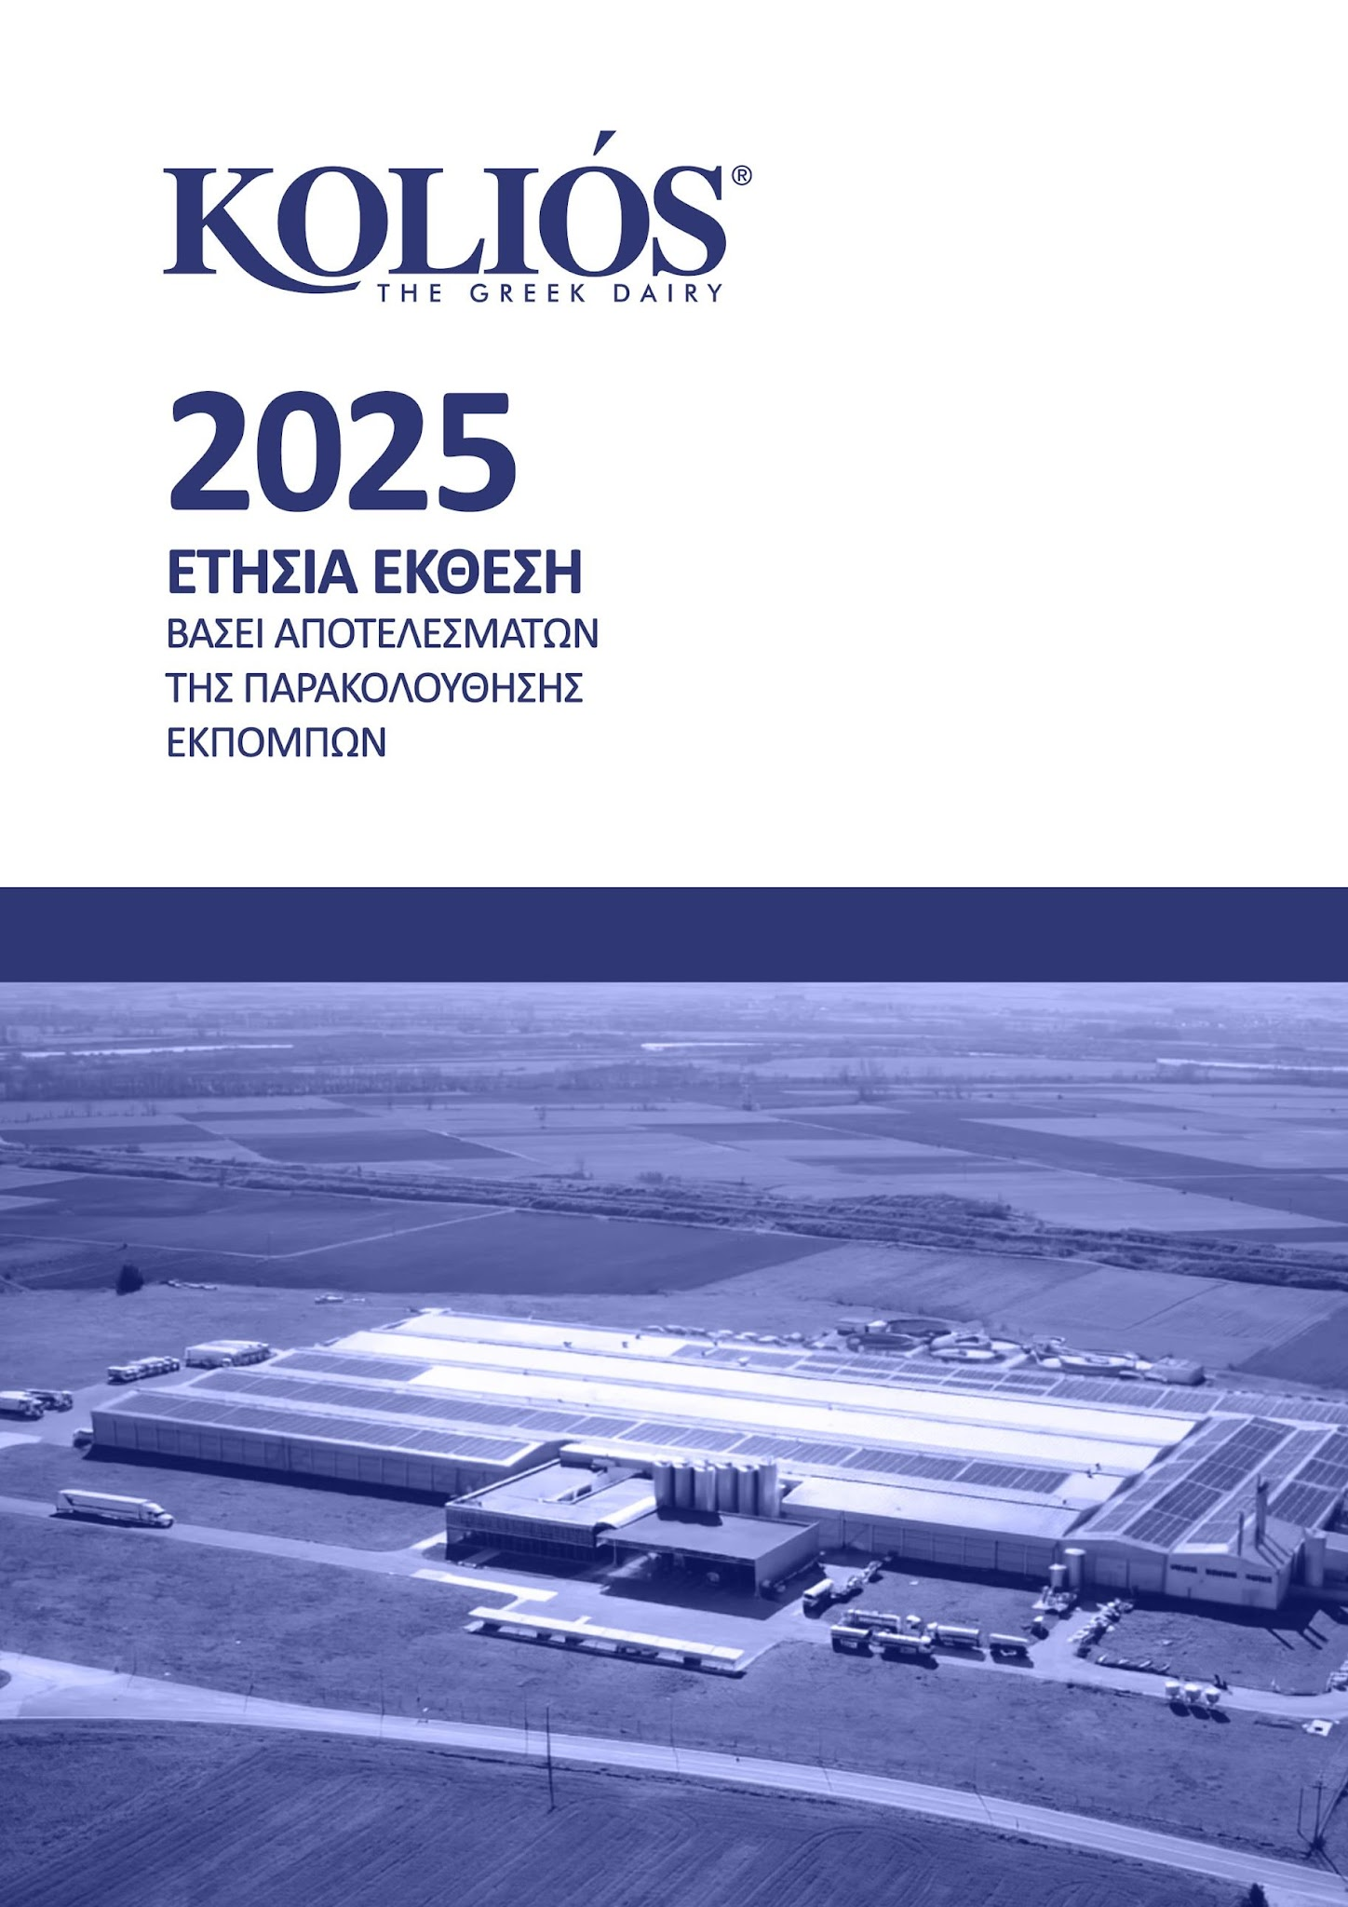

ΚΟΛΙΟΣ Α.Ε.
ΕΛΛΗΝΙΚΗ ΒΙΟΜΗΧΑΝΙΑ ΓΑΛΑΚΤΟΣ

Ετήσια έκθεση βάσει αποτελεσμάτων της παρακολούθησης εκπομπών.
Στοιχεία τήρησης όρων και προϋποθέσεων ΑΕΠΟ
Έτος αναφοράς 2025

Μάιος 2026

ΠΙΝΑΚΑΣ ΠΕΡΙΕΧΟΜΕΝΩΝ
Περιεχόμενα
ΕΙΣΑΓΩΓΗ 1
ΣΤΟΙΧΕΙΑ ΔΡΑΣΤΗΡΙΟΤΗΤΑΣ 1
ΠΡΩΤΕΣ ΥΛΕΣ, ΠΡΟΙΟΝΤΑ 3
ΚΑΤΑΝΑΛΩΣΕΙΣ ΝΕΡΟΥ,ΕΝΕΡΓΕΙΑΣ ΚΑΙ ΚΑΥΣΙΜΩΝ 5
ΑΠΟΒΛΗΤΑ-ΕΚΠΟΜΠΕΣ 5
ΒΕΛΤΙΣΤΕΣ ΔΙΑΘΕΣΙΜΕΣ ΤΕΧΝΙΚΕΣ 12

ΕΙΣΑΓΩΓΗ

Η παρούσα αποτελεί έκθεση για την περιβαλλοντική επίδοση του Εργοστασίου Τυροκομικών και Επεξεργασίας Γάλακτος της εταιρείας ΚΟΛΙΟΣ Α.Ε. στον Λιμνότοπο Πολυκάστρου. Σε αυτήν ελέγχεται η συμμόρφωση της λειτουργίας του εργοστασίου με τους περιβαλλοντικούς όρους που προβλέπονται στην τελευταία Ανανέωση-Τροποποίηση της ΑΕΠΟ με αριθμό πρωτοκόλλου 10747πε της ΔΙΠΕΧΩΣ Κεντρικής Μακεδονίας, η οποία εκδόθηκε την 29^{η} Ιανουαρίου του 2019.
Στην έκθεση γίνεται αναφορά στις παρακάτω πλευρές της λειτουργίας του εργοστασίου:
  - Καταναλώσεις Α’ υλών
  - Ποσότητες παραγόμενων προϊόντων
  - Καταναλώσεις νερού, ενέργειας και καυσίμων
  - Παραγωγή αποβλήτων και μετρήσεις εκπομπών
  - Συμμόρφωση με τις ισχύουσες Βέλτιστες Διαθέσιμες Τεχνικές.

ΣΤΟΙΧΕΙΑ ΔΡΑΣΤΗΡΙΟΤΗΤΑΣ

  - Τίτλος δραστηριότητας και στοιχεία επικοινωνίας
  - Η επωνυμία της δραστηριότητας είναι: «KOΛΙΟΣ Α.Ε. ΕΛΛΗΝΙΚΗ ΒΙΟΜΗΧΑΝΙΑ ΓΑΛΑΚΤΟΣ». Τα στοιχεία του νόμιμου εκπροσώπου της εταιρείας είναι:
Όνομα | ΜΑΙΡΗ |  | Επώνυμο | ΚΟΛΙΟΥ
Επάγγελμα/Ιδιότητα | ΔΙΕΥΘΥΝΩΝ ΣΥΜΒΟΥΛΟΣ
Αριθμός Δελτίου Ταυτότητας (ΑΔΤ) | ΑΗ153208 |  | ΑΦΜ | 059520939
Ημερομηνία γέννησης | 01/02/1966 |  | Τόπος γέννησης | ΓΕΡΜΑΝΙΑ
Διεύθυνση (Οδός, Αριθμός, ΤΚ, Δήμος) | ΤΖΩΝ ΚΕΝΝΕΝΤΥ 111, 55536, ΘΕΣΣΑΛΟΝΙΚΗ
Τηλέφωνα | 6936154502 | e-mail |  |  | mary.kolios@kolios.gr

Για επικοινωνία σχετικά με την παρούσα έκθεση και περιβαλλοντικά θέματα επικοινωνήστε με :

Όνομα | ΙΩΑΝΝΗΣ | Επώνυμο | ΛΑΤΣΙΝΟΣ
Επάγγελμα/ Ιδιότητα | ΜΗΧΑΝΟΛΟΓΟΣ ΜΗΧΑΝΙΚΟΣ
Αριθμός Δελτίου Ταυτότητας (ΑΔΤ) | Χ267088 | Εκδούσα Αρχή | Α’ Τ.Α. ΘΕΣΣΑΛΟΝΙΚΗΣ
ΑΦΜ | 003813249 | ΔΟΥ | Ζ’ ΘΕΣΣΑΛΟΝΙΚΗΣ
Ημερομηνία γέννησης | 28/06/1968 | Τόπος γέννησης | ΘΕΣΣΑΛΟΝΙΚΗ
Διεύθυνση (Οδός, Αριθμός, ΤΚ, Δήμος) | ΚΡΗΤΗΣ 69, 54646, ΘΕΣΣΑΛΟΝΙΚΗ
Τηλέφωνα | 23430-20701 | Κινητό | 6945902454
e-mail | j.latsinos@kolios.gr

Είδος και μέγεθος δραστηριότητας
Η ΚΟΛΙΟΣ Α.Ε. είναι βιομηχανία επεξεργασίας γάλακτος για παραγωγή γαλακτοκομικών και τυροκομικών προϊόντων με δυναμικότητα ως προς την επεξεργαζόμενη πρώτη ύλη 600 tn γάλακτος ημερησίως.

Γεωγραφική θέση και διοικητική υπαγωγή
Η ΚΟΛΙΟΣ Α.Ε. υπάγεται διοικητικά στην Περιφέρεια Κεντρικής Μακεδονίας, Περιφερειακή Ενότητα Κιλκίς, Δήμο Πολυκάστρου.

Χρήσεις γης
H βιομηχανία χωροθετείται σε ιδιόκτητα αγροτεμάχια του αγροκτήματος Λιμνοτόπου συνολικού εμβαδού 180.241m², απέχει δε από τον πλησιέστερο οικισμό του Λιμνοτόπου 300m.
Τα αγροτεμάχια είναι εκτός ορίων οικισμού και σχεδίου πόλεως και δεν εμπίπτουν σε ΖΟΕ, προστατευόμενη περιοχή ή μνημεία της φύσης σύμφωνα με την Ελληνική Νομοθεσία. Η μονάδα έχει πρόσωπο επί της νέας επαρχιακής οδού Πολυκάστρου - Άσπρου και οδικά εξυπηρετείται από αυτήν.
Οι κεντροβαρικές συντεταγμένες της μονάδας είναι:
ΕΓΣΑ 87: Χ: 384464.58, Υ: 4533587.73
WGS 84: φ: 40Ο, 56’, 52.28’’ Β, λ: 22Ο, 37’, 44.82’’ Α
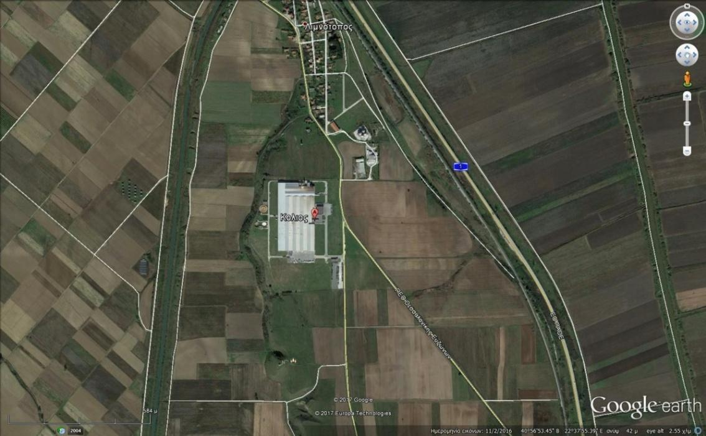

ΠΡΩΤΕΣ ΥΛΕΣ, ΠΡΟΙΟΝΤΑ
Πρώτες ύλες

Οι ποσότητες αγορασμένου νωπού γάλακτος που χρησιμοποιήθηκαν στην παραγωγή για το έτος του 2025 ήταν:

ΠΕΡΙΓΡΑΦΗ ΕΙΔΟΥΣ | kg
Γάλα αγελάδας | 22435265
Γάλα αγελάδας βιολογικό | 3228245
Γάλα πρόβειο | 18295557
Γάλα πρόβειο βιολογικό | 3213139
Γάλα γίδινο | 3360818
Γάλα γίδινο βιολογικό | 528803
ΣΥΝΟΛΟ | 51061827,00

Αντίστοιχα η ποσότητα συμπυκνωμένου γάλακτος ήταν :

ΠΕΡΙΓΡΑΦΗ ΕΙΔΟΥΣ | kg
Συμπύκνωμα άπαχου γάλακτος αγελάδας | 9296920
Η μέγιστη ημερήσια ποσότητα επεξεργαζόμενης πρώτης ύλης δεν ξεπέρασε το 2025 τους 300 tn.

Παραγόμενα προϊόντα

Τα προϊόντα που παρήχθησαν το 2025 ήταν:

Περιγραφή είδους | kg
Αναπλήρωμα τυριού | 1639844,90
Γιαούρτι | 31747936,27
Ημίσκληρα & Ευρωπαϊκού τύπου Τυριά | 1134547,15
Λοιπά Λευκά Τυριά | 1059514,22
Μεταποιημένα Τυριά | 367908
Τυριά Αλοιφώδους Υφής | 1086832,40
Φέτα | 5895098,70
ΣΥΝΟΛΟ | 42931681,64

ΚΑΤΑΝΑΛΩΣΕΙΣ ΝΕΡΟΥ,ΕΝΕΡΓΕΙΑΣ ΚΑΙ ΚΑΥΣΙΜΩΝ

Κατανάλωση νερού

Η βιομηχανία υδροδοτείται από τέσσερις γεωτρήσεις με συντεταγμένες :
- Γ1: Χ=384594, Υ=4533761
- Γ2: Χ=384372, Υ=4533648
- Γ3: Χ=394355, Υ=4533490
- Γ4: Χ=384273, Υ=4533762

Η συνολική ποσότητα νερού που μπορεί να χρησιμοποιηθεί, είναι 388250 m³/έτος.

Η μέση ημερήσια κατανάλωση ήταν 1037,4 m³ ενώ η μέγιστη ημερήσια κατανάλωση νερού δεν ξεπέρασε τα 1200 m³ κατά την περίοδο της μέγιστης παραγωγής του εργοστασίου, όπως ορίζεται και στην Άδεια Χρήσης Νερού.

Κατανάλωση ηλεκτρικής ενέργειας

Η μηνιαία κατανάλωση της ηλεκτρικής ενέργειας από το δίκτυο παρουσιάζεται στον παρακάτω πίνακα.

Μήνας | Ενέργεια (kWh) | Ισχύς(kW)
ΙΑΝΟΥΑΡΙΟΣ | 980369,5 | 1317,7
ΦΕΒΡΟΥΑΡΙΟΣ | 914277,3 | 1360,5
ΜΑΡΤΙΟΣ | 957524,1 | 1287
ΑΠΡΙΛΙΟΣ | 855635,8 | 1188,4
ΜΑΙΟΣ | 880279 | 1183,2
ΙΟΥΝΙΟΣ | 909514,2 | 1263,2
ΙΟΥΛΙΟΣ | 1011230,2 | 1359.2
ΑΥΓΟΥΣΤΟΣ | 2970128,1 | 3992,1
ΣΕΠΤΕΜΒΡΙΟΣ | 996533,6 | 1384,1
ΟΚΤΩΒΡΙΟΣ | 1023337,5 | 1375,5
ΝΟΕΜΒΡΙΟΣ | 1008757,7 | 1401,5
ΔΕΚΕΜΒΡΙΟΣ | 976225,8 | 1312,1
ΣΥΝΟΛΟ | 11503727,4 | 17065,3

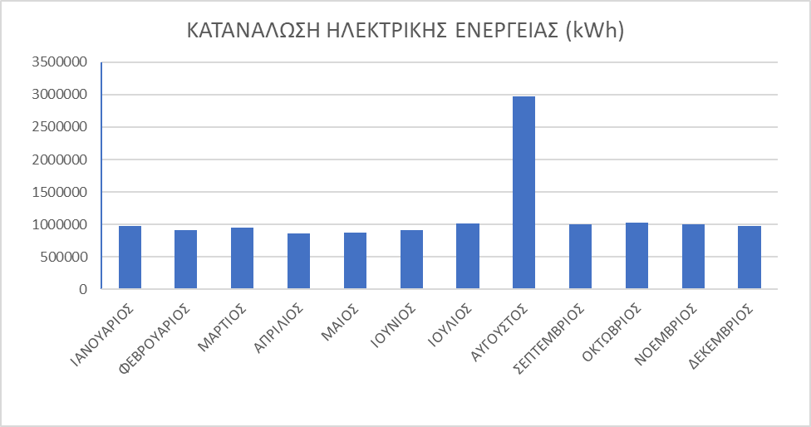

Ενέργεια από φ/β σταθμό

Τον Ιανουάριο του 2024 πραγματοποιήθηκε η εγκατάσταση του φωτοβολταϊκού σταθμού στην ΚΟΛΙΟΣ Α.Ε. με ισχύς 1,2 MW ενώ τον Σεπτέμβριο του 2024 προστέθηκαν άλλα 2 MW στον ήδη υπάρχοντα φωτοβολταϊκό σταθμό με τελική ισχύ 3,2 MW.

Statistical Period | Total String Capacity (kWp) | PV Yield (kWh) | Inverter Yield (kWh) | Export (kWh) | Import (kWh) | Specific Energy (kWh/kWp) | Consumption (kWh) | Self-consumption (kWh) | Self-consumption Rate (%) | Peak Power (kW) | CO₂ Avoided (t)
2025-01 | 2.977,880 | 138.582,740 | 138.582,740 | 17.616,000 | 855.751,940 | 46,537 | 976.718,680 | 134.456,680 | 87,288 | 1.656,386 | 65,827
2025-02 | 2.977,880 | 170.553,060 | 170.553,060 | 3.904,000 | 807.791,870 | 57,273 | 974.440,930 | 166.913,510 | 97,711 | 2.170,370 | 81,013
2025-03 | 2.977,880 | 318.446,700 | 318.446,700 | 21.776,000 | 836.064,250 | 106,937 | 1.132.734,950 | 299.190,540 | 93,162 | 3.248,936 | 151,262
2025-04 | 2.977,880 | 445.707,720 | 445.707,720 | 42.880,000 | 758.375,940 | 149,673 | 1.161.203,660 | 404.120,640 | 90,379 | 3.199,117 | 211,711
2025-05 | 2.977,880 | 553.716,940 | 553.716,940 | 53.752,000 | 774.560,260 | 185,943 | 1.274.525,200 | 499.964,940 | 90,293 | 3.957,534 | 263,016
2025-06 | 2.977,880 | 609.917,460 | 609.917,460 | 47.776,000 | 697.856,000 | 204,816 | 1.259.997,460 | 562.141,460 | 92,167 | 3.386,846 | 289,711
2025-07 | 2.977,880 | 675.059,130 | 675.059,130 | 55.496,000 | 822.088,190 | 226,691 | 1.418.319,800 | 604.453,260 | 91,779 | 3.359,784 | 320,653
2025-08 | 2.977,880 | 591.894,140 | 591.894,140 | 35.016,000 | 940.967,430 | 198,764 | 1.497.845,570 | 556.878,140 | 94,084 | 3.651,626 | 281,150
2025-09 | 2.977,880 | 471.879,390 | 471.879,390 | 27.688,000 | 957.200,380 | 158,462 | 1.401.391,770 | 444.191,390 | 94,132 | 3.506,196 | 224,143
2025-10 | 2.977,880 | 281.202,230 | 281.202,230 | 30.496,000 | 950.687,740 | 94,430 | 1.201.393,970 | 255.744,920 | 89,155 | 3.193,321 | 133,571
2025-11 | 2.977,880 | 184.124,490 | 184.124,490 | 24.280,000 | 830.728,200 | 61,831 | 990.572,690 | 164.907,390 | 86,813 | 2.309,291 | 87,459
2025-12 | 2.977,880 | 157.494,200 | 157.494,200 | 24.776,000 | 850.880,510 | 52,888 | 983.598,710 | 152.832,680 | 84,269 | 1.969,086 | 74,810

ΠΙΝΑΚΑΣ 6. ΙΣΟΖΥΓΙΟΥ Φ/Β ΣΤΑΘΜΟΥ

Κατανάλωση μαζούτ
Το μαζούτ από το 2024 χρησιμοποιείται ως συμπληρωματικό καύσιμο, καθώς το μεγαλύτερο ποσοστό καυσίμου που χρησιμοποιείται για τις ανάγκες θέρμανσης του εργοστασίου είναι το υγροποιημένο φυσικό αέριο.
Η μηνιαία κατανάλωσή του το 2025 ήταν:

ΜΗΝΑΣ | ΠΟΣΟΤΗΤΑ ΜΑΖΟΥΤ (kg)
ΙΑΝΟΥΑΡΙΟΣ | 297,118
ΦΕΒΡΟΥΑΡΙΟΣ | 949,371
ΜΑΡΤΙΟΣ | 13851,577
ΑΠΡΙΛΙΟΣ | 82239,159
ΜΑΙΟΣ | 20092,168
ΙΟΥΝΙΟΣ | 1555,607
ΙΟΥΛΙΟΣ | 0
ΑΥΓΟΥΣΤΟΣ | 19689,341
ΣΕΠΤΕΜΒΡΙΟΣ | 9096,131
ΟΚΤΩΒΡΙΟΣ | 1241,859
ΝΟΕΜΒΡΙΟΣ | 174,673
ΔΕΚΕΜΒΡΙΟΣ | 298,080
ΣΥΝΟΛΟ | 149485,08
ΠΙΝΑΚΑΣ 7. ΜΗΝΙΑΙΑ ΚΑΤΑΝΑΛΩΣΗ ΜΑΖΟΥΤ

Κατανάλωση υγροποιημένου φυσικού αερίου

Τον Απρίλιο του 2024 ξεκίνησε να λειτουργεί ο βασικός λέβητας του εργοστασίου με υγροποιημένο φυσικό αέριο αντικαθιστώντας το μαζούτ. Οι μηνιαίες ποσότητες της χρονιάς αναλύονται παρακάτω:

ΜΗΝΑΣ | ΚΑΤΑΝΑΛΩΣΗ LNG (kg)
ΙΑΝΟΥΑΡΙΟΣ | 92937,66
ΦΕΒΡΟΥΑΡΙΟΣ | 105469,55
ΜΑΡΤΙΟΣ | 133119,25
ΑΠΡΙΛΙΟΣ | 89561,50
ΜΑΙΟΣ | 161264,44
ΙΟΥΝΙΟΣ | 130783,03
ΙΟΥΛΙΟΣ | 120287,72
ΑΥΓΟΥΣΤΟΣ | 98936,04
ΣΕΠΤΕΜΒΡΙΟΣ | 91639,93
ΟΚΤΩΒΡΙΟΣ | 86267,75
ΝΟΕΜΒΡΙΟΣ | 87338,31
ΔΕΚΕΜΒΡΙΟΣ | 93473,55
ΣΥΝΟΛΟ | 1291078,71

Επισημαίνεται ότι η προβλεπόμενη στην ΑΕΠΟ υλοποίηση Μονάδα Αναερόβιας Επεξεργασίας των υγρών αποβλήτων του εργοστασίου, από την λειτουργία της οποίας θα προκύπτει βιοαέριο το οποίο θα αντικαταστήσει ολικά τη χρήση μαζούτ θα υλοποιηθεί μέχρι τέλος του 2025.

Κατανάλωση καυσίμων κίνησης

Τα καύσιμα που χρησιμοποιήθηκαν για την κίνηση του στόλου των φορτηγών και επιβατικών αυτοκινήτων της εταιρείας ήταν :

Καύσιμο | Lt
Βενζίνη | 68307,233
Πετρέλαιο Κίνησης | 854279,490
Υγραέριο | 182,449
Πετρέλαιο Θέρμανσης | 12136

ΑΠΟΒΛΗΤΑ-ΕΚΠΟΜΠΕΣ

Στερεά απόβλητα

Τα στερεά απόβλητα που προέκυψαν από την λειτουργία της μονάδας, όπως αυτά καταχωρίστηκαν στο Ηλεκτρονικό Μητρώο Αποβλήτων, για το έτος 2025 ήταν:

α/α | Κωδικός ΕΚΑ | Περιγραφή κωδικού ΕΚΑ | Ποσότητα (t) | Εργασία διάθεσης/ανάκτησης του αποβλήτου στον τελικό αποδέκτη
1 | 02 05 01 | Υλικά ακατάλληλα για επεξεργασία | 27109,038 | R3/R12/D14
2 | 02 05 02 | Λάσπες από επιτόπου επεξεργασία  υγρών εκροής | 866,05 | R3
3 | 13 02 05* | Μη χλωριωμένα ορυκτέλαια | 1,44 | R9
4 | 15 01 01 | Συσκευασία από χαρτί και χαρτόνι | 226,44 | R12
5 | 15 01 02 | Πλαστική συσκευασία | 41,53 | R12/R13
6 | 15 01 06 | Μεικτή συσκευασία | 0,8 | R12
7 | 17 04 05 | Σίδηρος και χάλυβας | 93,97 | R13
8 | 17 04 07 | Ανάμεικτα μέταλλα | 0,37 | R13

Υγρά απόβλητα

Τα υγρά απόβλητα που προέκυψαν από την παραγωγική διαδικασία και οδηγήθηκαν για επεξεργασία στην υφιστάμενη Αερόβια Εγκατάσταση Επεξεργασίας ήταν σε μέσες μηνιαίες τιμές.

Η μέγιστη ημερήσια ποσότητα που καταγράφηκε το 2025 ήταν 1055,00 m³.
Διευκρινίζεται ότι στις ποσότητες αυτές δεν περιλαμβάνονται οι ποσότητες τυρογάλακτος που διατίθενται σε τρίτους. Μέρος του τυρογάλακτος επαναχρησιμοποιείται στην βιομηχανία για πρόσληψη πρωτεϊνών ενώ η υπολειπόμενη λακτόζη διατίθεται σε τρίτους.
Η Εγκατάσταση Επεξεργασίας Υγρών Αποβλήτων το 2025 περιλάμβανε την υφιστάμενη εγκατάσταση επεξεργασίας με ενεργό ιλύ. Η μονάδα αναερόβιας επεξεργασίας βρίσκεται σε δοκιμαστική λειτουργία και η λειτουργία της προβλέπεται στις αρχές του 2026 .
Τα ποιοτικά χαρακτηριστικά των επεξεργασμένων αποβλήτων (μέσες μηνιαίες τιμές) ήταν:

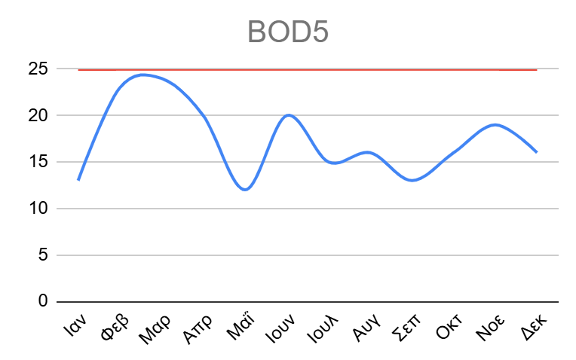

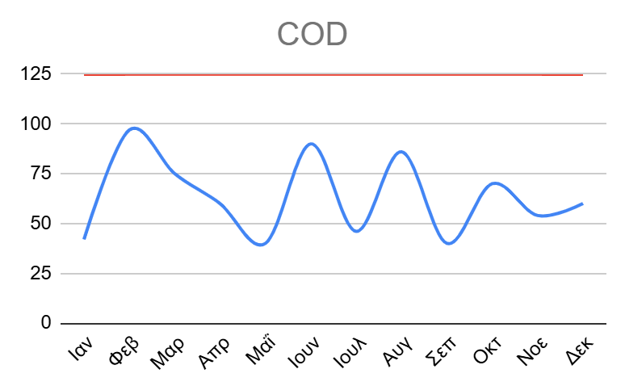

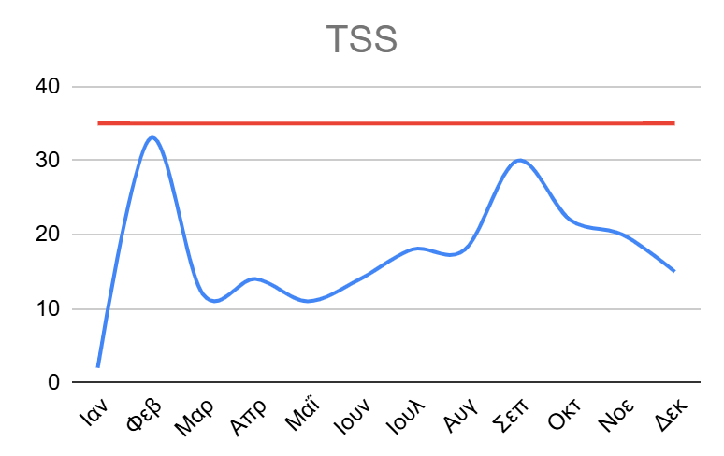

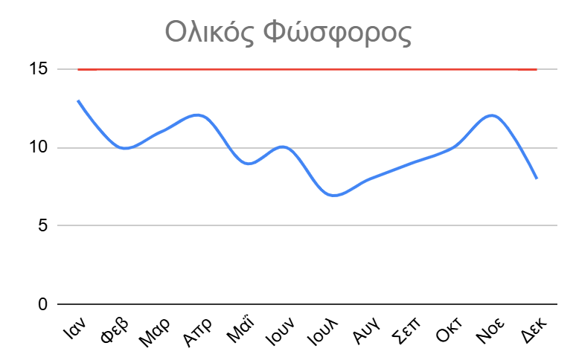
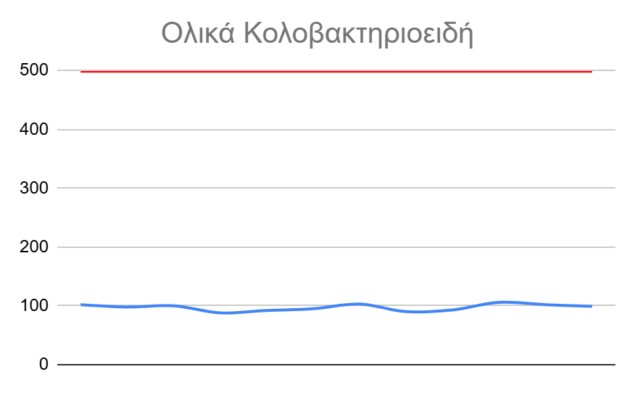

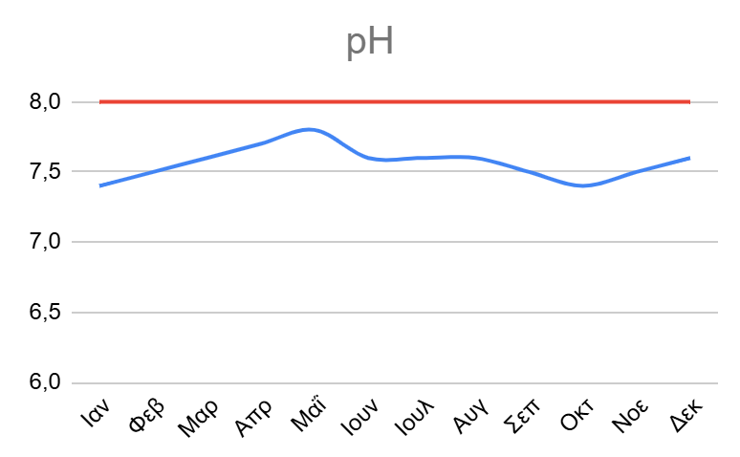

To pH των επεξεργασμένων βρέθηκε πάντα εντός των ορίων (6-9) με σχεδόν σταθερή τιμή 7,1-7,4 ενώ λίπη και έλαια δεν ανιχνεύτηκαν παρά σε ελάχιστες περιπτώσεις σε συγκεντρώσεις μικρότερες του ορίου των 5 mg/L.

Θόρυβος

Ο θόρυβος στα όρια του γηπέδου της εγκατάστασης μετρήθηκε δύο φορές κατά το έτος 2025. Οι μετρήσεις έγιναν σε 10 σημεία περιμετρικά των ορίων με μέσες τιμές όπως φαίνονται στον παρακάτω πίνακα:

Θέση | Συντεταγμένες |  | L (dbA) |  |  |  | Παρατηρήσεις
Θέση | Γεωγραφικό  πλάτος | Γεωγραφικό  μήκος | Α΄εξάμηνο |  | Β΄Εξάμηνο |  | Παρατηρήσεις
Θέση | Γεωγραφικό  πλάτος | Γεωγραφικό  μήκος | Min | Max | Min | max | Παρατηρήσεις
1 | 40^{ο} 56,9710' Ν | 22^{ο} 37,6750' Ε | 49,0 | 50,5 | 48 | 50 | time weight : slow
2 | 40^{ο} 56,9740' Ν | 22^{ο} 37,7780' Ε | 54,0 | 56 | 54 | 56 | time weight : slow, μηχανοστάσιο
3 | 40ο 56,9720' Ν | 22ο 37,8700' Ε | 45,5 | 51,5 | 51 | 52,5 | time weight: slow, όριο οικοπέδου
4 | 40^{ο} 56,9150' Ν | 22^{ο} 37,6450' Ε | 70 | 75 | 71 | 74 | time weight : slow, όριο οικοπέδου, αεροστάσιο ΕΕΛ
5 | 40^{ο} 56,7730' Ν | 22^{ο} 37,7430' Ε | 40 | 49,2 | 38,5 | 48 | time weight: slow, όριο οικοπέδου
6 | 40^{ο} 56,7290' Ν | 22^{ο} 37,8010' Ε | 37,1 | 42 | 37 | 41 | time weight: slow, όριο οικοπέδου
7 | 40^{ο} 56,8140' Ν | 22^{ο} 37,8880' Ε | 22 | 46 | 22 | 46 | time weight: slow, όριο οικοπέδου
8 | 40^{ο} 57,0690' Ν | 22^{ο} 37,8370' Ε | 39,2 | 42 | 38,5 | 40 | time weight : slow, όριο οικοπέδου προς οικισμό Λιμνοτόπου
9 | 40^{ο} 57,0370' Ν | 22^{ο} 37,7680' Ε | 47 | 49 | 47 | 49 | time weight : slow, όριο οικοπέδου προς οικισμό Λιμνοτόπου
10 | 40^{ο} 57,0200' Ν | 22^{ο} 37,7010' Ε | 41 | 50,2 | 41,5 | 51,2 | time weight : slow, όριο οικοπέδου προς οικισμό Λιμνοτόπου

Αέρια απόβλητα

Το 2025 λειτούργησαν 2 ατμολέβητες. Ως βασικό λέβητα του εργοστασίου θεωρείται αυτός που έχει ως καύσιμο LNG και o λέβητας που καίει μαζούτ χρησιμοποιείται ως εφεδρικός. Παρακάτω παρουσιάζονται οι μετρήσεις καυσαερίων ,οι οποίες πραγματοποιούνται καθημερινά και σε κάθε βάρδια.
α/ α | Στοιχεία διάταξης  ατμολέβητα/ καυστήρα | Μετρούμενη παράμετρος | Μέση  τιμή έτους
1 | Κατασκευαστής Λέβητα :  Λεβητοποιεία ΗΦΑΙΣΤΟΣ  Κατασκευαστής καυστήρα: HAMWORTHY COMBUS-  TION ENGINEERING LTD  Ονομαστική θερμική ισχύς  9.225,00 kW  Έναρξη λειτουργίας  04/07/2022  Καύσιμο: Μαζούτ | Θερμοκρασία  καυσαερίου,  (ºC) | 192^{ο} C
1 |  | Περιεκτικότητα  σε οξυγόνο, O2  (%) | 4.6 vol%
1 |  | Περιεκτικότητα  σε διοξείδιο του  άνθρακα, CO2  (%) | 14% vol.
1 |  | Συγκέντρωση μονοξειδίου του άνθρακα, CO  (ppm) | 15.0 ppm
1 |  | Συγκέντρωση διοξειδίου του θείου, SO2  (ppm) | 2.0 ppm
1 |  | Συγκέντρωση  οξειδίων του  αζώτου, NOx  (ppm) | 245.0 ppm
1 |  | Δείκτης αιθάλης  (Bacharach) | 2.9
2 | Κατασκευαστής Λέβητα :  STANDARDKESSEL  Κατασκευαστής καυστήρα:  RIELO  Ονομαστική θερμική ισχύς  9.225,00 kW  Έναρξη λειτουργίας  07/05/2021  Καύσιμο:  Υγροποιημένο φυσικό αέριο (LNG) | Θερμοκρασία  καυσαερίου,  ( ºC ) | 229^{ο} C
2 |  | Περιεκτικότητα  σε οξυγόνο, O2  (%) | 4.09 vol%
2 |  | Περιεκτικότητα σε διοξείδιο του  άνθρακα, CO2(%) | 9.27 % vol
2 |  | Συγκέντρωση μονοξειδίου του άνθρακα, CO(ppm) | 0
2 |  | Συγκέντρωση διοξειδίου του θείου, SO2  (ppm) | 0
2 |  | Συγκέντρωση οξειδίων του αζώτου, NOx  (ppm) | 40
2 |  | Δείκτης αιθάλης (Bacharach) | 0

ΠΙΝΑΚΑΣ 12. ΕΚΠΟΜΠΕΣ ΑΕΡΙΩΝ ΜΟΝΑΔΩΝ ΚΑΥΣΗΣ

ΒΕΛΤΙΣΤΕΣ ΔΙΑΘΕΣΙΜΕΣ ΤΕΧΝΙΚΕΣ

Η βιομηχανία ακολουθεί τις γενικές και ειδικές Βέλτιστες Διαθέσιμες Τεχνικές όπως αυτές περιγράφονται στο σχετικό Κείμενο Αναφοράς (Best Available Techniques Reference Document for the Food, Drink and Milk Industries

ΤΕΧΝΙΚΗ | ΕΦΑΡΜΟΓΗ
Υιοθέτηση πρακτικών καλής λειτουργίας | Υιοθέτηση Συστημάτων Περιβαλλοντικής Διαχείρισης Σε διαμόρφωση  Χαρακτηρισμός (identification), αξιολόγηση (assessment), και σχεδιασμός διαχειριστικού προγράμματος των περιβαλλοντικών επιπτώσεων που προκύπτουν από τις δραστηριότητες της μονάδας.  Δεν υπάρχει  Αποδοχή διαχειριστικού σχεδίου ως προς την πρόληψη και τον περιορισμό της ρύπανσης. Εξασφάλιση της συμμετοχής των εργαζομένων.  Δεν υπάρχει  - Εκπαίδευση του προσωπικού σχετικά με τον έλεγχο της ρύπανσης και την εξοικονόμηση νερού και ενέργειας.  - Καθορισμός διαδικασιών παραγωγής και επιμερισμός τους σε κατάλληλα εκπαιδευμένο προσωπικό.  - Εκσυγχρονισμός της παραγωγικής διαδικασίας και εισαγωγή νέας τεχνολογίας.  - Εγκατάσταση αυτόματων συστημάτων τροφοδοσίας και ελέγχου της παραγωγής.  - Έλεγχος και συντήρηση του μηχανολογικού εξοπλισμού.  - Ορισμός ειδικού, υπεύθυνου για την καλή λειτουργία και συντήρηση του μηχανολογικού εξοπλισμού.  - Ανίχνευση και πρόληψη διαρροών και διαφυγών.  - Ανάλυση των αναγκών της μονάδας σε νερό.  - Εγκατάσταση συστημάτων παρακολούθησης και μέτρησης της κατανάλωσης του νερού και των απωλειών προϊόντος.  - Ανάλυση των ενεργειακών απαιτήσεων της μονάδας.  - Μέτρηση και έλεγχος της κατανάλωσης ενέργειας.  - Υιοθέτηση πρακτικών ανακύκλωσης – επαναχρησιμοποίησης.  - Αυστηρή τήρηση των κανόνων υγιεινής στις εγκαταστάσεις της μονάδας και στην ποιότητα του ανακυκλωμένου νερού πλύσης της πρώτης ύλης.  - Επιλογή καυσίμων και με περιβαλλοντικά κριτήρια.  Ορισμός υπευθύνου για την συντήρηση και την καλή λειτουργία της μονάδας επεξεργασίας των υγρών αποβλήτων.  - Εφαρμογή προγράμματος παρακολούθησης, ελέγχου και συντήρησης των υπαρχόντων συστημάτων αντιμετώπισης της ρύπανσης.  - Διαμόρφωση κατάλληλων χώρων στάθμευσης, οργάνωση δρομολογίων, με στόχο τον περιορισμό των οχλήσεων κατά την κίνηση των οχημάτων μεταφοράς προς/ από την μονάδα.  - Εξοικονόμηση κατά το δυνατό των λιπαντικών ουσιών (για τις μεταφορικές ταινίες, των εγκαταστάσεων συσκευασίας, κλπ.).  Εγκατάσταση συστήματος αυτόματου ελέγχου του φωτισμού.  Δεν υπάρχει
Οργάνωση, προγραμματισμός έλεγχος και επιλογή πρώτων υλών |  | - Προγραμματισμένη εισαγωγή της πρώτης ύλης στην μονάδα πριν υποστεί αλλοιώσεις.  - Επιλογή κατάλληλου περιέκτη για την μεταφορά της πρώτης ύλης στην μονάδα. Η μεταφορά του γάλακτος με βυτιοφόρα (αντί δοχεία/ βαρέλια) συνεπάγεται μικρότερες διαρροές.  - Επιλογή υλικών συσκευασίας του προϊόντος με δυνατότητα ανακύκλωσης.
Βελτίωση απογραφής και αποθήκευσης |  | - Τήρηση αρχείων απογραφής των εισερχόμενων, καταναλισκόμενων και αποθηκευμένων υλών.  - Εγκατάσταση αυτόματου συστήματος ελέγχου της διακίνησης υλικών για την ελαχιστοποίηση διαρροών και διαφυγών.  - Προγραμματισμένη αποθήκευση των προϊόντων πριν την διάθεση τους στην κατανάλωση (π.χ. first in, first out).  - Επισήμανση των συσκευασιών με την ονομασία, την ημερομηνία παραγωγής και την ημερομηνία λήξης της περιεχόμενης ουσίας.  - Κατάλληλος εξοπλισμός σε δεξαμενές αποθήκευσης υγρών υλικών (Κατάλληλα εξαρτήματα για την πλήρωση, την εκκένωση, την εξυδάτωση, την αποστράγγιση, την καταμέτρηση, τη δειγματοληψία και τον εξαερισμό, κατασκευή προστατευτικού τοιχίου για συλλογή διαρροών).  - Εξασφάλιση των απαιτούμενων συνθηκών συντήρησης των ακατέργαστων (πρώτων/ βοηθητικών) υλών και προϊόντων.  - Επιθεώρηση, έλεγχος και συντήρηση αποθηκευτικών χώρων.
Πρόληψη διαρροών |  | Μείωση των απωλειών γάλακτος στο στάδιο της παραλαβής. Εφαρμογή συστήματος φόρτωσης από τον πυθμένα ή από την οροφή με σωληνοβραχίονα φόρτωσης που καταλήγει στον πυθμένα, κατά την πλήρωση δεξαμενών.  - Έλεγχος της στάθμης του γάλακτος στα δοχεία και τις δεξαμενές με τη χρήση ειδικών συσκευών προς αποφυγή υπερπλήρωσης και διαρροών κατά το βρασμό.  - Αποφυγή διαρροών γάλακτος κατά την αποσύνδεσης αγωγών μεταξύ τους ή της μάνικας που φέρουν.  - Σήμανση των αγωγών για αποφυγή λάθος συνδέσεων που μπορεί να επιφέρουν ανεπιθύμητη ανάμιξη των προϊόντων.  - Αποφυγή διακοπών της παραγωγικής διαδικασίας, για μείωση των διαρροών πρώτης ύλης.  Εγκατάσταση συστημάτων συλλογής υγρών που διαρρέουν ή διασπείρονται στους χώρους εργασίας.  Δεν υπάρχουν διαρροές  - Χρήση γεμιστικών μηχανών ακριβείας του γάλακτος, στο στάδιο της συσκευασίας, για μείωση των απωλειών.  Χρήση ακροφυσίων (τύπου πιστόλι) στους ελαστικούς σωλήνες, για αυτόματο κλείσιμο της παροχής νερού.  Υπάρχουν βάνες  Εγκατάσταση βαλβίδων διακοπής της παροχής του νερού σε περίπτωση υπερβολικής ροής ή διαρροής.  Εξετάζεται η δυνατότητα εγκατάστασής τους  - Ανίχνευση διαρροών Επισκευή και συντήρηση υδραυλικών δικτύων, δικτύων ατμού, δικτύων ψύξης και μεταφοράς θερμικής ενέργειας.  - Χημική επεξεργασία του νερού του λέβητα, με σκοπό την μείωση απόθεσης αλάτων, διαβρώσεων των σωληνώσεων.  - Μείωση των απωλειών ατμού κατά μήκος των αγωγών μεταφοράς, από τις διάφορες δικλείδες και από παγίδες ατμού.  - Ελαχιστοποίηση θερμικών απωλειών με θερμομονώσεις των σωληνώσεων μεταφοράς θερμών ρευμάτων.  - Εκτεταμένη μόνωση και τακτική συντήρηση των ψυκτικών εγκαταστάσεων.  - Μείωση θερμικών απωλειών λεβήτων. Πλήρης αξιοποίηση του θερμικού περιεχομένου των καυσίμων.
Βελτιστοποίηση - τροποποίηση διεργασιών |  | - Μείωση απωλειών προϊόντων κατά την παραγωγική διαδικασία με καλύτερο έλεγχο των μεθόδων παραγωγής, π.χ. καταπολέμηση δημιουργίας αφρού γάλακτος κατά το γέμισμα δοχείων με γάλα ή κατά την εισροή αέρα σε ελαττωματικούς αγωγούς ή αντλίες που χρησιμοποιούνται στη μεταφοράς γάλακτος. Αποτελεσματικός έλεγχος μέσω εγκατάστασης αυτοματισμών και on line μετρητών κατά τη παραγωγική διαδικασία.  - Εφαρμογή της βέλτιστης τεχνολογίας – εισαγωγή αυτοματισμών για την πραγματοποίηση των διεργασιών διαχωρισμού στερεών/ υγρών, εξάτμισης/ συμπύκνωσης και παστερίωσης.  - Κατάλληλος σχεδιασμός της παραγωγής, ώστε οι αλλαγές των προϊόντων προς παστερίωση – ομογενοποίηση να συμπίπτουν με τις περιόδου καθαρισμού των μονάδων.  - Χρήση συνεχών (continuous) αντί για διαλείποντος έργου (batch) διεργασιών, ώστε να μειωθούν οι απαιτήσεις σε συχνότητα καθαρισμού των εγκαταστάσεων.  - Αντικατάσταση παστεριωτών διαλείποντος έργου με αντίστοιχους συνεχούς ροής που διαθέτουν εναλλάκτη θερμότητας με πλάκες (PHE).  Εγκατάσταση σύγχρονων παστεριωτών στην παραγωγή βουτύρου (μεγάλου όγκου κατά το δυνατόν), ώστε να παράγονται λιγότερα απόβλητα κρέμας.  Δεν υπάρχει παραγωγή βουτύρου  Χρησιμοποίηση κατάλληλων παγίδων για να δεσμεύονται τα σταγονίδια γάλακτος, κατά την υγροποίηση των ατμών από την συμπύκνωση του γάλακτος.  Δεν υπάρχουν  Αυτοματοποίηση της δοσομέτρησης υλικών και πλήρωσης συσκευασιών, ώστε να μειώνονται οι απώλειες σε πρώτες ύλες και προϊόν.  Εξετάζεται αυτή η δυνατότητα  Βελτιστοποίηση των μηχανημάτων συσκευασίας βουτύρου, ώστε να περιορίζεται η παραγωγή στερεών αποβλήτων συσκευασίας.  Δεν υπάρχει παραγωγή βουτύρου  - Εγκατάσταση μετρητών νερού σε κρίσιμα σημεία της παραγωγικής διαδικασίας.  - Εγκατάσταση μετρητών και ρυθμιστών παροχής νερού στους κύριους αγωγούς τροφοδοσίας.  Χρήση ρευμάτων αέρα για την ψύξη του νερού.  Δεν πραγματοποιείται  - Αντικατάσταση ψυγείων που λειτουργούν με CFCs με ψυγεία που χρησιμοποιούν αμμωνία  Η αμμωνία ή το προπάνιο που χρησιμοποιούνται στα συστήματα κλιματισμού θα πρέπει να αντικατασταθούν με τη χρήση κρύου νερού.  - Λειτουργούν με γλυκόλη κα κρύο νερό  Αντικατάσταση των ενεργειακά μη αποδοτικών μηχανημάτων  Είναι υπό διερεύνηση  Διερεύνηση της χρήσης ανανεώσιμων πηγών ενέργειας
Βελτιστοποίηση συστημάτων καθαρισμού |  | - Βελτίωση του προγράμματος παραγωγής, με σκοπό τον περιορισμό των απαιτούμενων καθαρισμών.  - Ελαχιστοποίηση της χρήσης νερού για τον καθαρισμό πατωμάτων και εγκαταστάσεων και χρήση ξηρών μεθόδων καθαρισμού όπου αυτό είναι δυνατό.  - Ελαχιστοποίηση της επαφής του νερού με πρώτες ύλες και προϊόντα κατά τη διάρκεια της διεργασίας καθαρισμού.  - Πλήρης εκκένωση μηχανών και σωληνώσεων πριν από κάθε πλύσιμο.  - Εγκατάσταση αγωγών υπό ελαφρά κλίση ώστε να αποστραγγίζει πληρέστερα το περιεχόμενο τους.  - Πλήρης καθαρισμός των δοχείων και σωληνώσεων γάλακτος με χρήση ειδικών εργαλείων, πριν την πλύση.  Αποφυγή σχηματισμού στερεής επικάλυψης (πουρί) στο εσωτερικό των εγκαταστάσεων παραγωγής βουτύρου.  Δεν υπάρχει παραγωγή βουτύρου  - Πλήρης καθαρισμός των δεξαμενών επεξεργασίας τυριού από το τυρόγαλο και τα στερεά τυρόμαζας, ανά κύκλο παραγωγής.  - Χρησιμοποίηση περιεκτών συλλογής των στερεών υπολειμμάτων και απομάκρυνση τους πριν την εφαρμογή νερού για την πλύση.  - Επιτόπου καθαρισμός όπου απαιτείται, για να καθαρίζουν ευκολότερα τα υπολείμματα.  - Χρήση χαμηλού κόστους σχαρών, ώστε να μην εισέρχονται τα στερεά υπολείμματα στο ρεύμα των υγρών αποβλήτων.  - Περιορισμός και αυστηρός έλεγχος των χειρονακτικών εργασιών καθαρισμού.  - Εφαρμογή ακροφυσίων στους λαστιχένιους σωλήνες για παροχή νερού υπό πίεση και αυτόματο κλείσιμο.  - Καθαρισμός με αφρό. Έγχυση καθαριστικού αφρού στη προς καθαρισμό επιφάνεια και έκπλυση με νερό.  Χρήση πεπιεσμένου αέρα αντί νερού όπου αυτό είναι δυνατό.  Δεν γίνεται  - Επιλογή των κατάλληλων παραγόντων καθαρισμού και της κατάλληλης ποσότητας.  - Εγκατάσταση πλήρως αυτοματοποιημένων συστημάτων χημικού καθαρισμού CIP, με παροχή νερού και απορρυπαντικού, για καλύτερο καθαρισμό και μικρότερη κατανάλωση νερού.  - Προσαρμογή του προγράμματος CIP στις ανάγκες της  μονάδας, ώστε να αποφεύγεται η άσκοπη κατανάλωση ενέργειας και χημικών ουσιών καθαρισμού.
Ανακύκλωση, ανάκτηση και επαναχρησιμοποίηση |  | - Ανάκτηση/ επαναχρησιμοποίηση ορού γάλακτος και διαρροών γάλακτος από την παραγωγική διαδικασία.  - Ανάκτηση ξηρού προϊόντος κατά την πλήρωση των συσκευασιών.  - Συλλογή και επαναχρησιμοποίηση του απόνερων τελευταίου κύκλου πλύσης του εξοπλισμού στην πρόπλυση.  Επεξεργασία των πρώτων νερών ξεπλύματος των δεξαμενών απόδαρσης (παραγωγή βουτύρου) και συλλογή των λιπαρών στερεών για περαιτέρω επεξεργασία.  Δεν υπάρχει παραγωγή βουτύρου  Επεξεργασία των πρώτων νερών ξεπλύματος (ενώ είναι ακόμα ζεστά) των μηχανημάτων συσκευασίας και συλλογή των λιπαρών στερεών για περαιτέρω χρήση.  Δεν πραγματοποιείται  Ανάκτηση και επαναχρησιμοποίηση υγρών χημικών ουσιών καθαρισμού.  Δεν πραγματοποιείται  Επαναχρησιμοποίηση σε άλλες χρήσεις του νερού απόσμησης.  Δεν πραγματοποιείται  - Ανακύκλωση νερών ψύξης σε κλειστό κύκλωμα.  Συλλογή και επαναχρησιμοποίηση του νερού απομάστευσης κλειστών κυκλωμάτων ψύξης σε άλλες χρήσεις εντός της εγκατάστασης.  Δεν απαιτείται  - Επαναχρησιμοποίηση συμπυκνωμάτων ατμών σαν νερά ψύξης ή στην τροφοδοσία του λέβητα.  Συλλογή και επαναχρησιμοποίηση του νερού της στρατσώνας των λεβήτων σε άλλες χρήσεις εντός της εγκατάστασης.  Δεν πραγματοποιείται  - Ανάκτηση θερμότητας των απαερίων των καυστήρων  Προθέρμανση του αέρα της καύσης μέσω ενός εναλλάκτη αέρος αέρος, για εξοικονόμηση του καυσίμου και βελτίωση των συνθηκών καύσης.  Εγκατάσταση ενός εναλλάκτη αέρος νερού εντός της καμινάδας, για την παραγωγή θερμού νερού για τροφοδοσία των λεβήτων.  Ανάκτηση θερμότητας από το θερμό νερό του λέβητα, κατά την αντικατάσταση του νερού αυτού, και επαναχρησιμοποίησή του για την προθέρμανση του φρέσκου νερού τροφοδοσίας του λέβητα.  Ανάκτηση ενέργειας από θερμές εκροές υγρών αποβλήτων. Ανάκτηση θερμότητας του συμπυκνώματος των ατμών.  Υπό μελέτη και διερεύνηση η υλοποίησή τους  - Κάλυψη των αγωγών ζεστού/ κρύου με μονωτικό υλικό.  Ανάκτηση μεθανίου από αναερόβια χώνευση υγρών αποβλήτων υψηλού ρυπαντικού φορτίου, όπου είναι δυνατό, με σκοπό την χρησιμοποίηση του.  - Δεν έχει ολοκληρωθεί η εγκατάσταση
Χρήση αποβλήτων (υγρών και στερεών) σαν χρήσιμες πρώτες ύλες σε άλλες βιομηχανίες. Έρευνα για την πρόληψη της ρύπανσης και την χρήση υποπροϊόντων. |  | - Αξιοποίηση τυρογάλακτος και γιαουρτογάλακτος.  - Ανάκτηση των διαλυτών πρωτεϊνών από το τυρόγαλα (αντίστροφη ώσμωση, υπερδιήθηση).  - Αξιοποίηση τυρογάλακτος ως συστατικό ζωοτροφών.  - Αξιοποίηση τυρογάλακτος στην παραγωγή μυζήθρας και ανθότυρου  Αξιοποίηση τυρογάλακτος σαν φυσικό συστατικό σε συμπληρώματα φαγητού, σε υποκατάστατα μητρικού γάλακτος, σε παιδικές τροφές και σε διαιτητικά προϊόντα.  Περαιτέρω χρησιμοποίηση του βουτυρόγαλου για την παραγωγή άλλων προϊόντων (π.χ. αλοιφές χαμηλές σε λιπαρά).  Συλλογή και προώθηση προς παραγωγή ζωοτροφών των στερεών που διαρρέουν της παραγωγικής διαδικασίας (π.χ. στερεά τυρόμαζας, στερεό απόβλητο που προκαλείται κατά την έναρξη λειτουργίας των παστεριωτών)  Συλλογή των υγρών πρόπλυσης και επιστροφή τους στις φάρμες πρωτογενούς παραγωγής γάλακτος, για πότισμα των ζώων.  Συλλογή λίπους από την προεπεξεργασία των υγρών αποβλήτων και προώθηση του προς παραγωγή ζωοτροφών.  Χρησιμοποίηση επεξεργασμένων ιλύων για την παραγωγή οργανικών λιπασμάτων.  Η περίσσεια τυρογάλακτος και ο ορός λακτόζης διατίθενται στην προβλεπόμενη αναερόβια επεξεργασία  Η αφυδατωμένη ιλύς από την λειτουργία της εγκατάστασης επεξεργασίας υγρών αποβλήτων θα διατίθεται σε τρίτους αδειοδοτημένους φορείς προς διαχείριση (πχ κομποστοποίηση)
Τροποποίηση προϊόντος |  | Επαναχρησιμοποίηση αποβλήτων και παραπροϊόντων για την παραγωγή νέων προϊόντων (π.χ. χρησιμοποίηση τυρογάλακτος για την παραγωγή νέων προϊόντων).  Δεν πραγματοποιείται
Διαχωρισμός ρευμάτων αποβλήτων |  | - Χωριστή συλλογή ορού γάλακτος και αξιοποίηση του (μη ανάμιξη με το ρεύμα των υγρών αποβλήτων).  Χωριστή συλλογή των στερεών από την διήθηση και διαύγαση, ώστε να υποστούν την κατάλληλη διάθεση (μη ανάμιξη με το ρεύμα των υγρών αποβλήτων)  Εγκατάσταση ειδικών δοχείων ή δίσκων για την συλλογή σταγόνων που διαρρέουν ή στερεών υπολειμμάτων που πέφτουν στο πάτωμα.  Δεν υπάρχουν  - Τοποθέτηση παγίδων στερεών σωματιδίων στα σιφώνια του δικτύου υγρών αποβλήτων, ώστε να αποφεύγεται η επιβάρυνση του αντίστοιχου ρεύματος των αποβλήτων.  Χωριστή συλλογή αποβλήτων υψηλού και χαμηλού ρυπαντικού φορτίου, ώστε να υπάρχει δυνατότητα επαναχρησιμοποίησης ορισμένων ρευμάτων αποβλήτων (π.χ. νερά πρόπλυσης).  Διαχωρισμός των θερμών από τα κρύα νερά των απορροών από αυτόματες δικλείδες με αισθητήρες θερμοκρασίας, ώστε να οδηγούνται τα υγρά είτε για διάθεση είτε για ανάκτηση της θερμότητας τους.  Δεν υπάρχουν
Σωστή επιλογή σχήματος επεξεργασίας αερίων εκ πομπών, ορθός σχεδιασμός, έλεγχος και λειτουργία μονάδων κατεργασίας αερίων εκπομπών |  | - Αντικατάσταση ψυκτικών συστημάτων που χρησιμοποιούν CFCs με άλλα που χρησιμοποιούν αμμωνία.  - Έλεγχος, παρακολούθηση και συντήρηση του εξοπλισμού ψύξης.  Εγκατάσταση ηχομονωτικού συστήματος στα τμήματα του εξοπλισμού που προκαλούν θόρυβο, όπως συμπυκνωτές και ξηραντήρες.  Δεν υπάρχουν  Περιορισμός των εκπομπών σωματιδίων σκόνης γάλακτος από τα ξηραντήρια με τη χρήση, κυκλώνων, συστημάτων ξηρών φίλτρων, πλυντρίδων  Δεν υπάρχουν ξηραντήρια  Επιλογή καυσίμων χαμηλής περιεκτικότητας σε θείο. Προτείνεται η χρήση φυσικού αερίου.  Δεν υπάρχει στην περιοχή δίκτυο φυσικού αερίου  - Χρήση καμινάδων ικανοποιητικού ύψους, για ικανοποιητική διασπορά των αερίων εκπομπών από την καύση.  - Συντήρηση και έλεγχος καλής λειτουργίας καυστήρων.  - Σωστή ρύθμιση των καυστήρων και των ακροφυσίων ψεκασμού του καυσίμου.  - Σωστή ρύθμιση της παροχής αέρα.  - Σωστή προετοιμασία του καυσίμου (προθέρμανση του καυσίμου για βελτίωση του ψεκασμού, χρήση πρόσθετων στο καύσιμο για αποφυγή διαβρώσεων, αποθέσεων και για τη βελτίωση της καύσης).  - Πραγματοποίηση μετρήσεων της ποιότητας καύσης.  Ο έλεγχος των οσμών με εξαερισμό ή πλυντρίδες, όπου αυτό είναι απαραίτητο.  Δεν απαιτείται
Σωστή επιλογή σχήματος επεξεργασίας υγρών αποβλήτων, ορθός σχεδιασμός, έλεγχος και λειτουργία μονάδων κατεργασίας υγρών αποβλήτων |  | - Έλεγχος ποιοτικός και ποσοτικός των υγρών αποβλήτων με μετρήσεις σε τακτά χρονικά διαστήματα και τήρηση αρχείου.  - Επιλογή κατάλληλου σχήματος επεξεργασίας, ανάλογα με τις ιδιαιτερότητες της μονάδας, την τυχόν ανακύκλωση που εφαρμόζει, τις τοπικές ιδιαιτερότητες και όρια):  - Συστήματα προεπεξεργασίας ή πρωτογενούς επεξεργασίας:  - Δεξαμενές εξισορρόπησης / ομογενοποίησης Εξουδετέρωση / ρύθμιση pH  Δεν απαιτείται  - Μηχανικός καθαρισμός/ εσχάρωση και λεπτό κοσκίνισμα (περιστροφικά κόσκινα),  Λιποσυλλογή και εξαφρισμό  Δεν εφαρμόζεται  Επίπλευση (DAF)  Δεν εφαρμόζεται  Αμμοσυλλογή  Δεν απαιτείται  - Συστήματα βιολογικής επεξεργασίας  - Αερόβια Συστήματα  - Αντιδραστήρες Ενεργού Ιλύος  Βιολογικά Φίλτρα (χαλικοδιυλιστήρια και βιολογικοί πύργοι), βιολογικός δίσκος  Δεν υπάρχουν  - Αναερόβια Συστήματα  Δεξαμενές (λίμνες) σταθεροποίησης (δεξαμενές σταθεροποίησης και οξείδωσης, αεριζόμενες δεξαμενές)  Συστήματα χημικής επεξεργασίας  Δεν απαιτούνται  - Απολύμανση με Χλώριο Συστήματα φυσικής επεξεργασίας Φίλτρα άμμου.  Συστήματα επεξεργασίας/ διάθεσης στο έδαφος, όπου είναι διαθέσιμες μεγάλες εκτάσεις γης (για ημιεπεξεργασμένα απόβλητα.  Δεν προβλέπονται
Σωστή επιλογή σχήματος επεξεργασίας στερεών αποβλήτων, ορθός σχεδιασμός, έλεγχος και λειτουργία μονάδων κατεργασίας στερεών αποβλήτων |  | - Διάθεση στερεών διαύγασης (φυγοκέντρισης) γάλακτος στα στερεά και όχι στα υγρά απόβλητα  - Επιλογή κατάλληλου συστήματος επεξεργασίας ιλύος ανάλογα με τα χαρακτηριστικά της:  - Πάχυνση  - Σταθεροποίηση  - Αφυδάτωση με φιλτρόπρεσσα ή σε κλίνες ξήρανσης  - Ασφαλής διάθεση της επεξεργασμένης λάσπης και των μη αξιοποιήσιμων στερεών σε χώρο διάθεσης απορριμμάτων (υγειονομική ταφή)  - Πάχυνση-σταθεροποίηση-αφυδάτωση με φιλτρόπρεσσα  - Διάθεση σε χώρο υγειονομικής ταφής  - Διερεύνηση της πιθανής χρήσης της ιλύος για την παραγωγή βιοαερίου (αναερόβια χώνευση)  - Χωριστή συλλογή στερεών αποβλήτων παρόμοιας  σύστασης με τα αστικά απορρίμματα

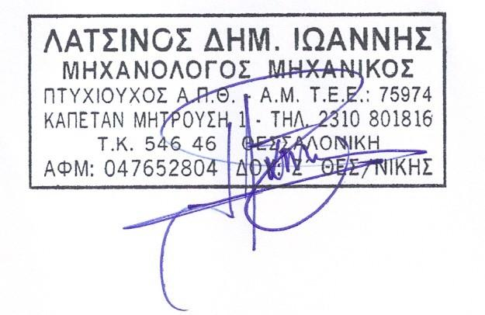
Για την ΚΟΛΙΟΣ Α.Ε.

Λάτσινος Ι.
Μηχανολόγος Μηχανικός
Τμήμα Περιβάλλοντος

